МКОУ «Цугнинская сош им.Гаджимурадова М.М.»
РД Акушинский район с.Цугни.

Исследовательская работа
«Науки юношей питает».
Номинация

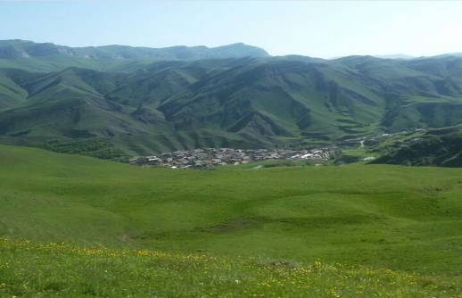

Выполнила : Мусагаджиева Ш.Р. ученица 4 класса
Руководитель: Рабаданова З.М. уч- ца географии.
2017год.

Содержание стр

1.Введение. 3

II. Основная часть.
1.Физико-географическая характеристика села Цугни 4

2.История родного села. 4
3. достопримечательности села 5
4. Замечательные люди моего села.

111. Заключение . Выводы. 6

1Y.Список литературы. 7

Y.Приложение. 7

Введение
Я родилась и живу в селении Цугни Акушинского района Республики Дагестан. Я очень люблю свое село. Как можно не любить такую красоту. Вокруг горы , реки, лес рядом с селом, особенно весной и летом вокруг «зеленый» ковер из трав и цветов. Летом в село приезжают много сельчан на отдых. Особенно бывает много детей . Бывает очень весело , ходим гулять по полю ,собираем цветы , в лес за ягодами. Еще мы ходим собирать разные травы(чебрец, зверобой,
Актуальность работы. Каждый человек любит то место, где он родился. Моя малая Родина – это село Цугни, особо дорога мне и моим друзьям. Казалось бы, обычное село, со своими проблемами, но оно у нас уникальное. Мы сумели сохранить историю своего народа, культуру, традиции, конечно не в первоначальном виде, но все же … Родная сторона становится еще более близкой и родной, когда знаешь ее историю. Каждый человек должен знать о том месте, где он родился, живёт. А из множества таких маленьких родных уголков и состоит наша Родина.
Проблема: Недостаточность ресурсов, отсутствие знаний об истории села.
Цель исследования: изучить историю своего села.
Задачи исследования:
- Узнать когда и как возникло село.
- Выяснить происхождение названия села, численность населения
-проанализировать литературу, найти информацию.
-сделать выводы.
Гипотеза:
Если не знать свою историю, то невозможно осмыслить и понять настоящее, заглянуть в будущее.
Методы исследования:
- беседа;

- поиск, изучение старых фотографий, различных источников.

Село Цугни Акушинского района расположено на юго- западе горного Дагестана у основания хребта «Лес». Координаты села 42.06 с.ш. 47 23 в.д.
Высота над уровнем моря 1530 м. Поблизости расположены села : Урари и Гуладты Дахадаевского района ; Гулебки ,Ургани, Танты , Наци, Тузламахи и другие села нашего района. Цугни расположен в 30 км к югу от районного центра с. Акуша. До 1934 года относился к Дахадаевскому району.Через село протекает река Цугнинка, приток реки Халахерк . А Халахерк приток Уллучая. Цугни является административным центром МО «Цугнинский». В его состав входят еще селения Ургани и Гулебки. Унас в селе функционирует средняя школа, врачебная амбулатория и дом культуры. Точные данные основания и его основателя нет. Но есть разные версии. Первая версия такова: « Первоначально удаленных друг от друга на большие расстояния находились поселения. И на общем сходе решили в целях безопасности обосноваться на одном месте. И это место было , место нынешнего нашего села. Из- за того ,что село находилось в центре, дали название «Цугни» - что означает «цугбикни»( встреча, единение)».
Есть и другая версия «цукдихь» -мирили враждующие соседние села.
Основное занятие цугнинцев скотоводство и в меньшей мере земледелие. Разводят крупный рогатый скот , овец и коз.
Низкая продуктивность земледелия вынудило наших предков искать дополнительный источник дохода. Занимались кустарным производством из местного сырья: дерево ,глина, кожа, шерсть.

Население села по данным 2002 года составляло 860 человек. Настоящее время в селе осталось очень мало людей . Остались пожилые люди , учителя , медицинские работники. Они уезжают в города и в равнинные территории из – за того , что здесь нет работы молодым и трудные условия для жизни. По рассказам бабушки и дедушки в нашей школе учились до 450 школьников, школа работала в три смену. На сегодняшний день в школе учатся всего 58 учеников.

Замечательные люди нашего села
По рассказам старожилов. Село занимало достойное место, по количеству грамотных арабистов. Одним из них является Шамхал-Гаджи – который достиг уровня Устаза. Передают , когда он умер, треснул большой камень , на котором он любил сидеть.

Село славился известным мастером по строительству арочных мостов-Муртазалиевым Магомедом. Построенный по его проекту мост на окраине села стоит до сих пор.
Я всегда восхищаюсь трудолюбием и мужеством старшего поколения, которые прошли через бурные годы коллективизации, изнурительную войну подняли из руин страну. Цугнинцев участников Великой Отечественной войны- 78 человек. Из них без вести пропало- 26человек, похоронено в разных местах- 11 человек.
Мой прадедушка Рабаданов Мусагаджи 1912 года рждения тоже является участником ВОВ.10 января 1942 года был призван Акушинским РВК , Ефрейтор 115 кп. Погиб 8 апреля 1944 года. Похоронен в Львовской области Бродовский район деревня Малиниска.
Наша школа носит имя участника ВОВ Гаджимурадова Магомеда Муртазалиевича. В1938году его призвали вСоветскую Армию.Спервого дня нападения Германии до победного завершения войны. За мужество и героизм он награжден орденами Красной звезды, Красного знамени, Тремя орденами Отечественной войны первой степени, «За победу над Германией», «За освобождение Праги» и многими другими. Прошел путь от рядового до подполковника –командира минометного батальона. Был трижды ранен. После завершения войны Гаджимурадов проходил службу в советских оккупационных войсках в Германии , а в1948 году уволен в запас. После он проработал на ответственных должностях: секретарем райкорма, в управлении милиции, инструктором обкома КПСС и др.Избирался депутатом Верховного совета РСФСР.
Маммаев Руслан Абакарович старший научный сотрудник доктор экономических наук , профессор кафедры экономики ГАОУ ВО «ДГУНХ» по совместительству. Маммаев родился 1971 году. После окончания школы в1989 году поступил ДГТУ на инженерно экономический факультет. В 1995 году поступил ив 1998 году успешно закончил аспирантуру по кафедре Экономики и управления в машиностроении Санкт-Петербургской государственной инженерно – экономической академии. А в ноябре защитил кандидатскую диссертацию. В 2012году защитил диссертацию по теме «Методология и методы эффективного использования ресурсного потенциала промышленности региона. А в августе была писуждена ученая степень доктора экономических наук.

Достопримечательности села.
Достопримечательностью села является старинная мечеть ( Мирара) 18-19 вв, которая является объектом культурного наследия федерального значения. Мечеть расположена в центральной части селения на склоне поднимающегося к северу холма. Северная половина ее поставлена на скале, а южная- над улицей на подпорной стенке. Над низким одноэтажным объемом основной части возвышается минарет. Основная часть состоит из большого молельного зала, с восточной стороны к ней премыкает книг о хранилище, а с запада помещение для омовений. В западной части молельного зала находится минарет. Высота минарета 11,5 метров. Исторические сведения о времени мечети не сохранились. Надписи на камнях на арабском языке и имеют дату на одном 1288г(1871г) , а на другом 1266(1849г).
Посмотреть на мечеть приезжают много туристов со всего Дагестана , с других регионов России, даже иностранцы , особенно в летнее время.
Вокруг села очень много красивых мест где можно хорошо отдохнуть.
Недалеко от села есть водопады: «Мусечи» и «Г1утбухъа».

Заключение
Об истории родного края можно рассказывать очень много, добавляя всё больше подробностей. Я хочу чтобы из нашего села люди не уезжали , а оставались жить здесь. Я хочу, чтобы моё село жило в процветании, чтобы жители гордились людьми, их делами, чтобы помнили, какой ценой досталось благополучие. Я хочу чтобы сохранились традиции и культура наших предков. Для этого нужно помнить славное прошлое нашей малой родины, передавать из поколения в поколение его историю. Мы обязаны сохранить эту прекрасную землю, сделать её ещё краше. В народе говорится: « Где родился, там и пригодился». Я хочу жить здесь, учиться, а потом работать на благо родного села, хочу тут воспитывать своих детей и внуков, передавая им память о прошлом . Ведь пока мы помним прошлое, мы можем надеяться на будущее.
Возможно, известная поговорка права, что каждый кулик своё болото хвалит. Но без этой самой «хвальбы», которую точнее было бы заменить словом любовь, невозможно представить такое понятие как патриотизм. Ведь чтобы развить в себе данное чувство, нужно начинать с малого: с уважения к отчему дому и земле, которая тебя вырастила, которую ты называешь родным краем.

Вывод : работа направлена на развитие любви к истории родного села, края ,уважения к ее прошлому. Мне хотелось возродить память о прошлом, о славных страницах истории моего села, о предках, о великих традициях родной земли- нашего села, поближе познакомиться с людьми нашего села.
В завершении своей работы я не ставлю точку, а ставлю многоточие. Изучение данной темы вызвало огромный интерес, осталось множество вопросов на которые я бы хотела найти ответ : топонимика села, люди, которые влияли на развитие села и многое другое.

Использованная литература:
1.Материалы из музея школы.
2.Рассказы прабабушки Гаджиевой Джумы.
3. Книга памяти Помним поименно. Под редакцией О.М.Муртазалиев.

Приложение

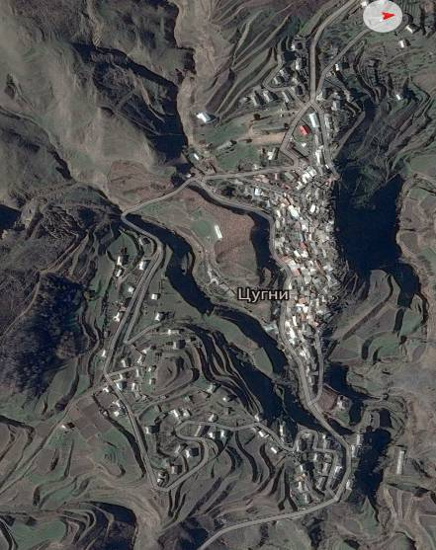

Аэрофотоснимок с. Цугни

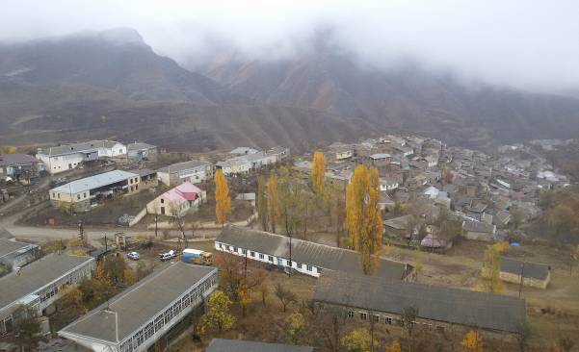
Наше село Цугни

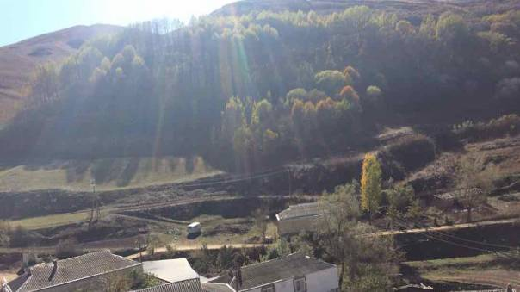

Лес
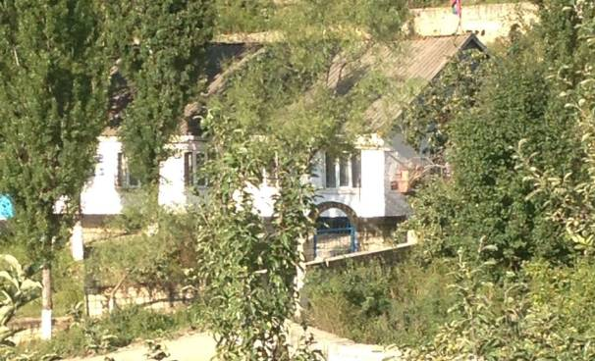

Наша школа
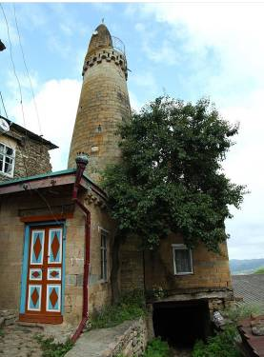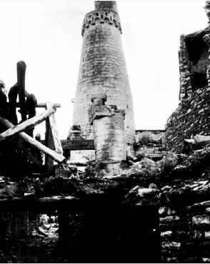

Мечеть после востановленя До востановления

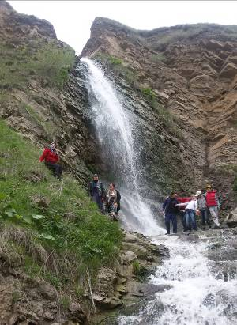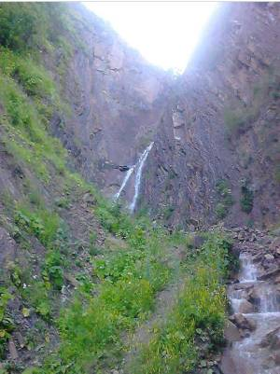

Водопад «Мусечи» Водопад «Г!утбухъа»

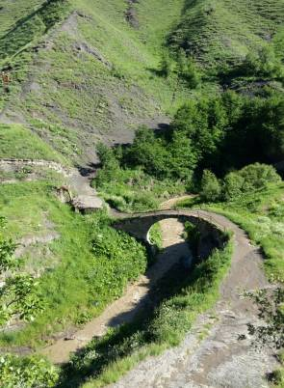
Арочный мост
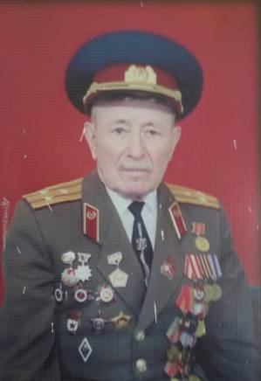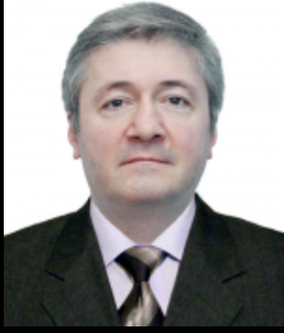
Гаджимурадов М.М Маммаев Р.А.

